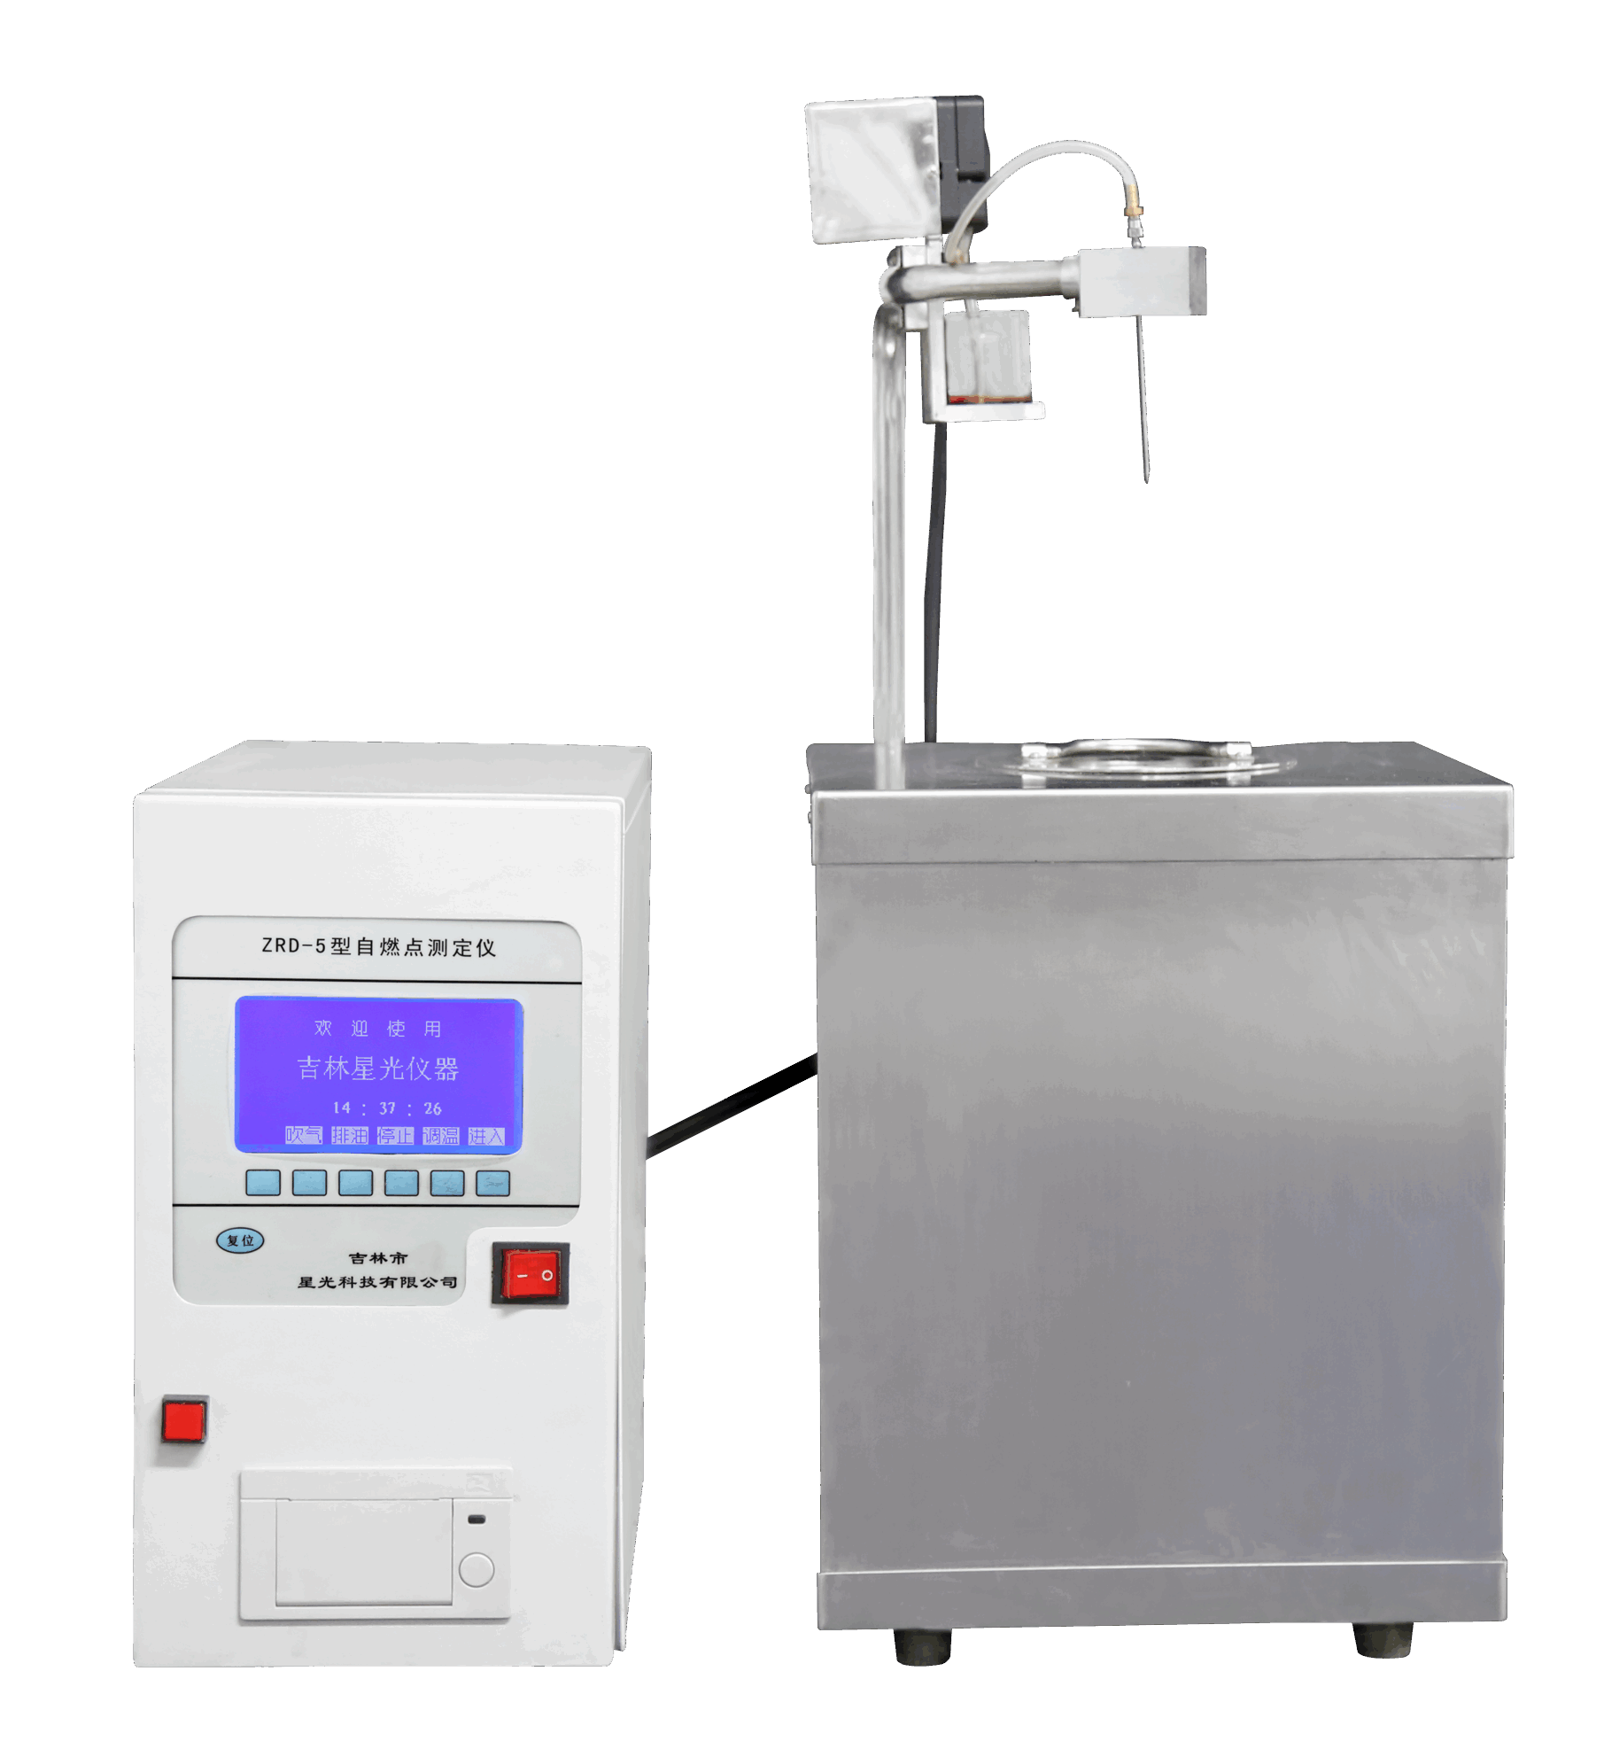
XG640 全自动自燃点测定仪

XG640 全自动自燃点测定仪 (原ZRD-5型 )符合DL/T706、SH/T0642标准，参照德国DIN51794标准研制。主要用于测定发电机组调速系统中抗燃油的自燃点，同时适用于热传导液、导热油、有机热载体的自燃点测定。
工作原理
采用先进的AI人工智能调节算法进行控温，使容器内部温度达到热平衡，自动恒温、自动进样、燃点自动检测、自动吹烟，仪器自动打印结果，当试样在烧瓶里燃烧产生火焰时，表明试样发生了自燃。若在5min内无火焰产生，则认为在该温度下试样没有发生自燃。发生上述现象时的最低温度，确定为被测试样的自燃点。
主要特点
- 用PID控温方法，控温更精准
- 自动恒温、自动进样、燃点自动检测、自动吹烟
- 液晶屏显示，K型热电偶,主辅加热器自动切换使容器内部温度达到热平衡
- 烧瓶内的顶部、中部、底部温度控制在1℃之内
- 自动打印试验结果
技术指标
量 程：室温～900℃
精 度：烧瓶顶部、中部、底部三点温差 ≤1℃
环境温度：室温～50℃
相对湿度：≤ 85%RH（无冷凝）
供电电压：AC220V±10% 50Hz±10%
最大功率：＜2000W
主机尺寸：190mm×320mm×360mm 重量：9kg
加热炉尺寸：280mm×280mm×380mm 重量：27kg

